**  
Munir Vivian**

Brasileiro, Solteiro, 27 anos.

Avenida Getúlio Vargas 1940

São Lourenço do sul

Pretendo mudar-me para a cidade em que trabalhar

53 81566532( whatsapp)

**Formação Acadêmica**

**Marinheiro Fluvial de Convés Nível 3 Nº INSCRIÇÃO: 462P2015000478**

Ensino médio – Concluído

Eletricista Predial - Pronatec

Tecnólogo em Gestão Ambiental – 3 sem. trancado

Curso Operador de computador - Seletcinformática

Curso Técnico em Informática - SelectInformática

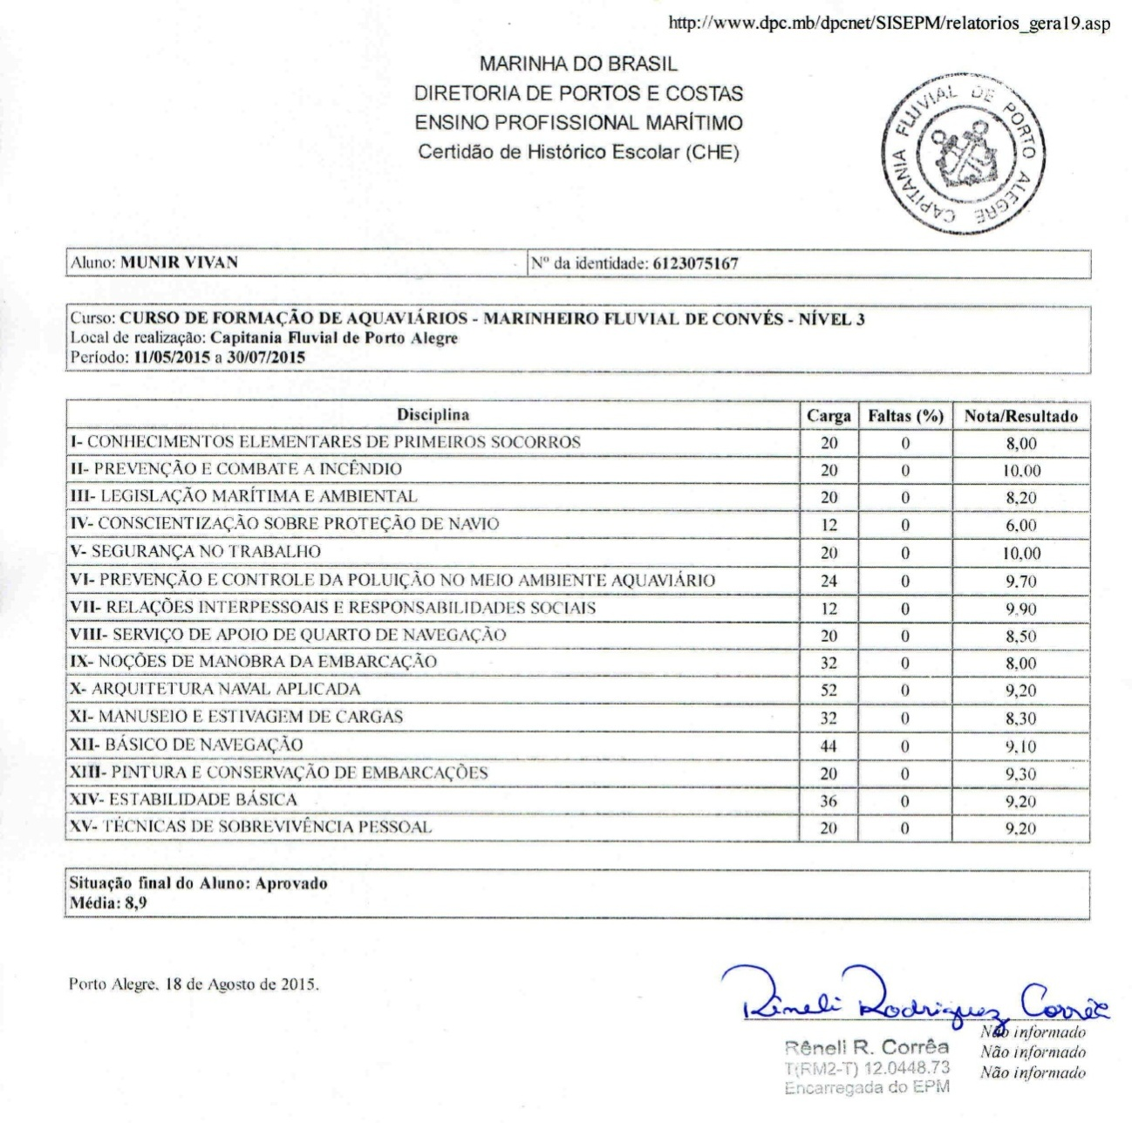

**Experiência profissional**

Cyber Net

Cargo: Atendente e aux. detec informática

Consorcio ICCILA e CAMPUSMORÃO

Cardo: Aux. de topografia

Eletrônica Elétron

Cargo: Atendente e aux de tec eletrônica

Supermercado Guanabara

Cargo: Caixa

Frigorífico Aurora

Cargo: Aux Produção

Gráfica tecprint

cargo: aux produção

Posto Galli

Cargo : Caixa e Frentista